TRƯỜNG ĐẠI HỌC CÔNG NGỆ SÀI GÒN
KHOA CÔNG NGHỆ THÔNG TIN

THỰC TẬP CHUYÊN NGÀNH
Tên đề tài:
XÂY DỰNG WEBISITE BÁN ALBUM NHẠC
Người hướng dẫn : Ths.TRẦN QUỐC TRƯỜNG
Sinh viên thực hiện
- TRANG HUỲNH NHƯ Ý
TP HỒ CHÍ MINH -NĂM 2025

LỜI CẢM ƠN

Mô tả ngắn gọn đề tài
Nhu cầu bán album âm nhạc online, đối tượng sử dụng (nghệ sĩ, ban nhạc, người nghe)
Mục tiêu : xây dựng webstie bán album: trình diễn, nghe thử,, mua , quản lý nội dung, theo dõi cái sự kiện âm nhạc
Phạm vi: có các chức năng xem album, audio, giỏ hàng và liên hệ
Công nghê; Bootstrap 4, frame work django
Kết quả mong muốn website có responsive, điều hướng dễ, có trang album store, blong,
- GIỚI THIỆU
  - Đặt vấn đề, mục tiêu
Âm nhạc là 1 phần trong cuộc sống con người không thể thiếu. Với sự phát triển mạnh mẽ của công nghệ, Internet và thương mại điện tử, việc phân phối album âm nhạc qua website trở thành xu hướng tất yếu. Tuy nhiên, nhiều nghệ sĩ và ban nhạc nhỏ còn bị hạn chế vì chưa có nền tảng riêng để giới thiệu và bán sản phẩm
Mục tiêu luận văn:
Xây dựng một website bán album âm nhạc với giao diện hiện tại, dễ sử dụng, tương thích đa thiết bị
Cho phép người dùng duyệt album, nghe thử bài hát, xem chi tiết và thêm vào giỏi hàng
Cung cấp chức năng quản lý album, bài hát và nội dung website cơ bản
  - Những thách thức cần giải quyết
- Kỹ thuật:
  - Tích hợp audio player để nghe thử bài hát trực tuyến.
  - Thiết kế giao diện responsive cho nhiều loại thiết bị.
  - Quản lý dữ liệu album, bài hát, người dùng và đơn hàng.
  - Xử lý giỏ hàng và mô phỏng thanh toán.
  - Tối ưu tốc độ tải trang và hiệu năng khi có nhiều album.
- Nghiệp vụ:
  - Xác định nhu cầu thực tế của người dùng (người nghe, nghệ sĩ, quản trị viên).
  - Đảm bảo trải nghiệm người dùng (UX) đơn giản, trực quan.
  - Bảo mật thông tin người dùng và dữ liệu album.
  - Khả năng mở rộng hệ thống để tích hợp thêm chức năng (thanh toán, đánh giá, bình luận).
  - Nội dung, phạm vi thực hiện
- Nội dung:
  - Phân tích yêu cầu hệ thống.
  - Thiết kế sơ đồ UML (DFD, ERD).
  - Xây dựng giao diện website dựa trên template One Music.
  - Tích hợp chức năng nghe thử, giỏ hàng đơn giản, form liên hệ.
  - Kiểm thử giao diện và chức năng.

- SƠ ĐỒ UML
Sơ đồ D0
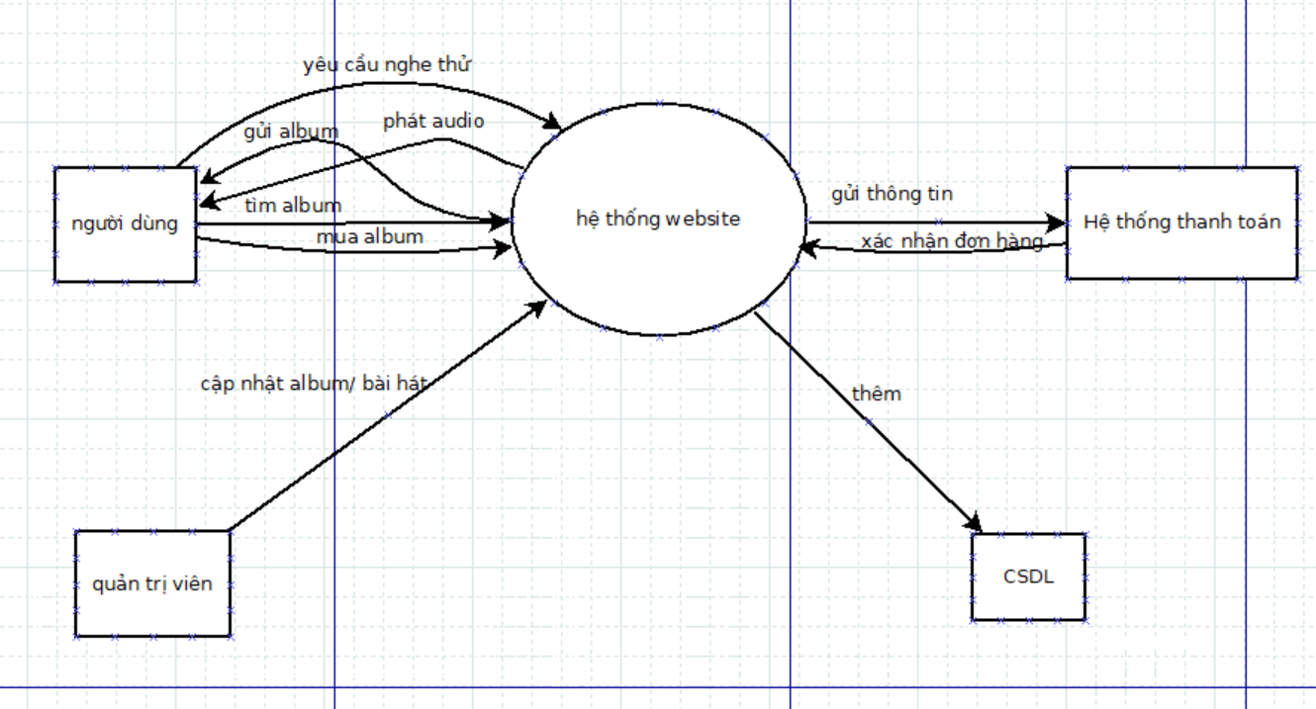
Sơ đồ D1
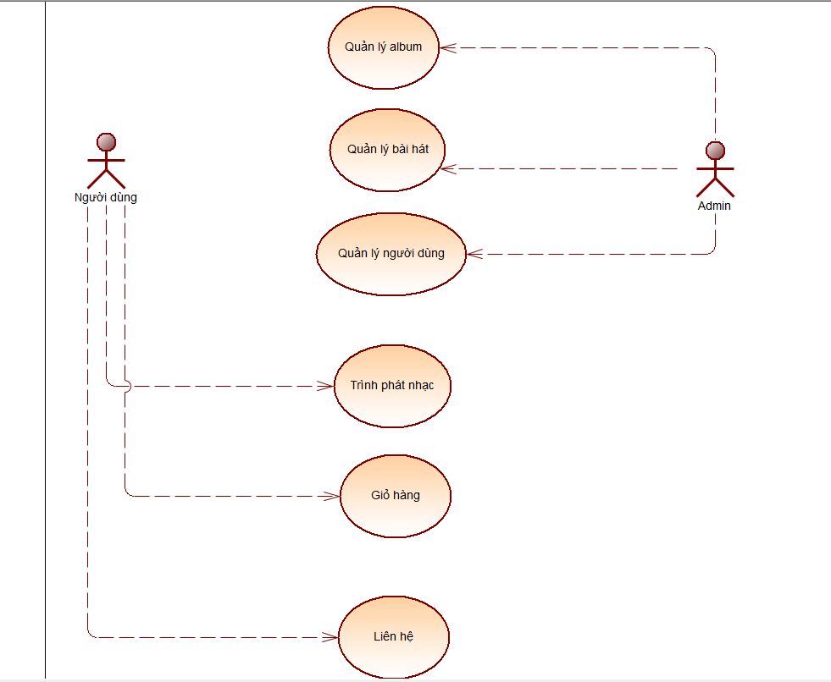

Sơ đồ D2
